
เฉลยชิ้นงานที่ 9 เรื่อง การฝึกใช้เมาส์
ได้__________คะแนน
คะแนนเต็ม 10 คะแนน
วันที่________เดือน_______________พ.ศ.___________
ชื่อ_____________________________เลขที่________ชั้น______

นักเรียนฝึกใช้เมาส์ โดยปฏิบัติตามขั้นตอนต่อไปนี้ แล้วบันทึกผล โดยเขียนเครื่องหมาย 
ลงใน แล้วตอบคำถาม
- เปิดเว็บไซต์ https://code.org ให้หน้าจอแสดงหน้าเว็บไซต์ ดังนี้
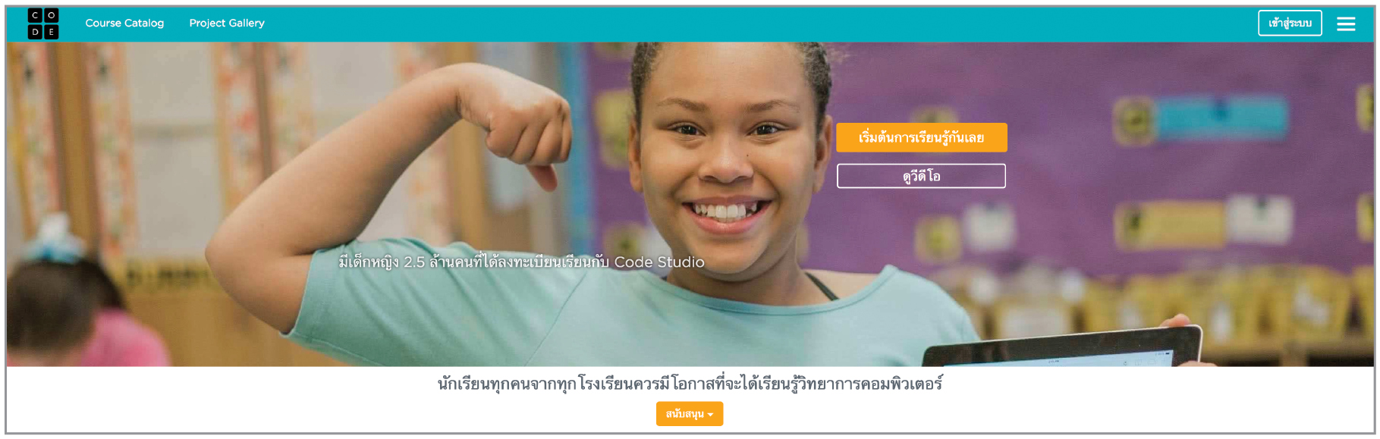

- คลิกเมาส์เลือกหัวข้อนักเรียน
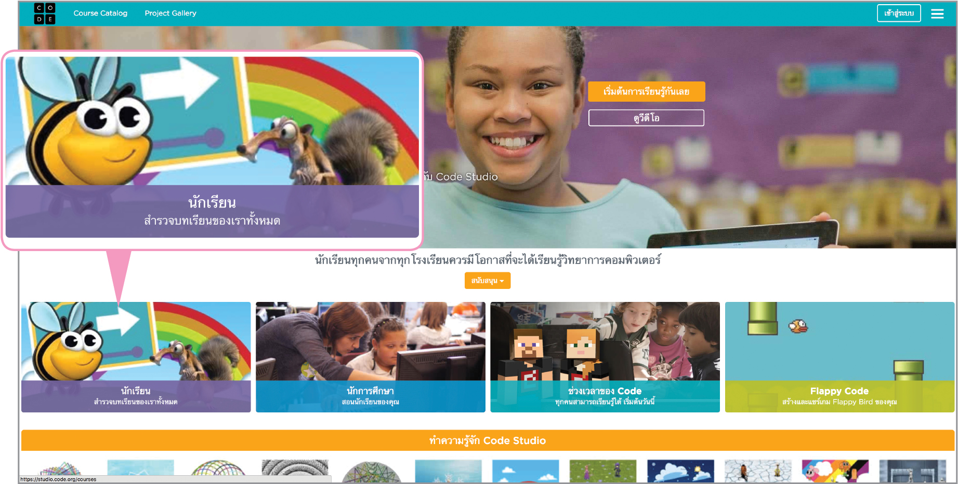

- คลิกเมาส์เลือกคอร์ส 1

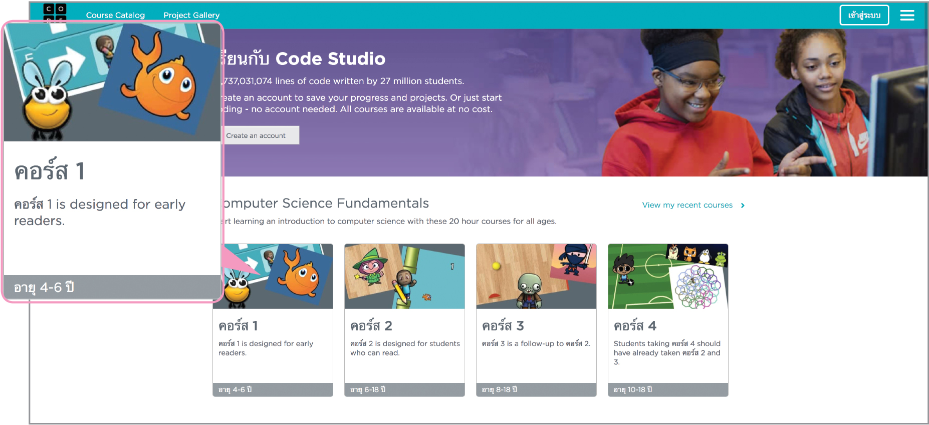

- คลิกเมาส์เลือกลำดับที่ 3 จิ๊กซอว์ : เรียนรู้วิธีการลากวาง แล้วคลิกเมาส์เลือกข้อ 1
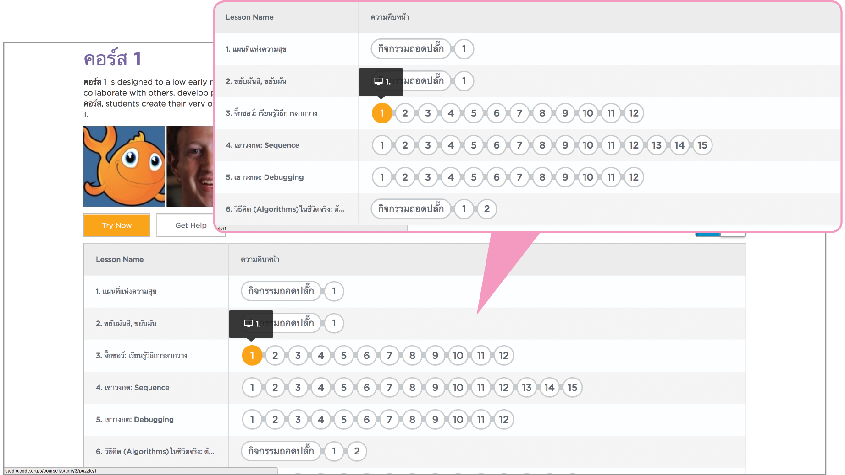

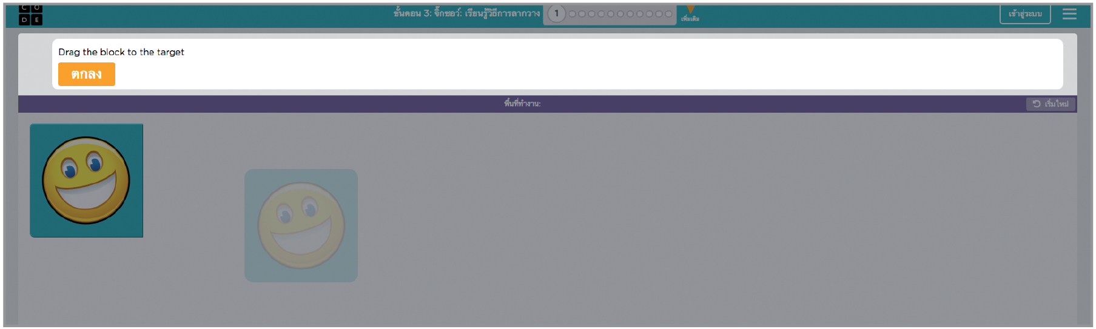
5. โปรแกรมจะปรากฏออกมาดังภาพ จากนั้นคลิกเมาส์ที่ปุ่ม

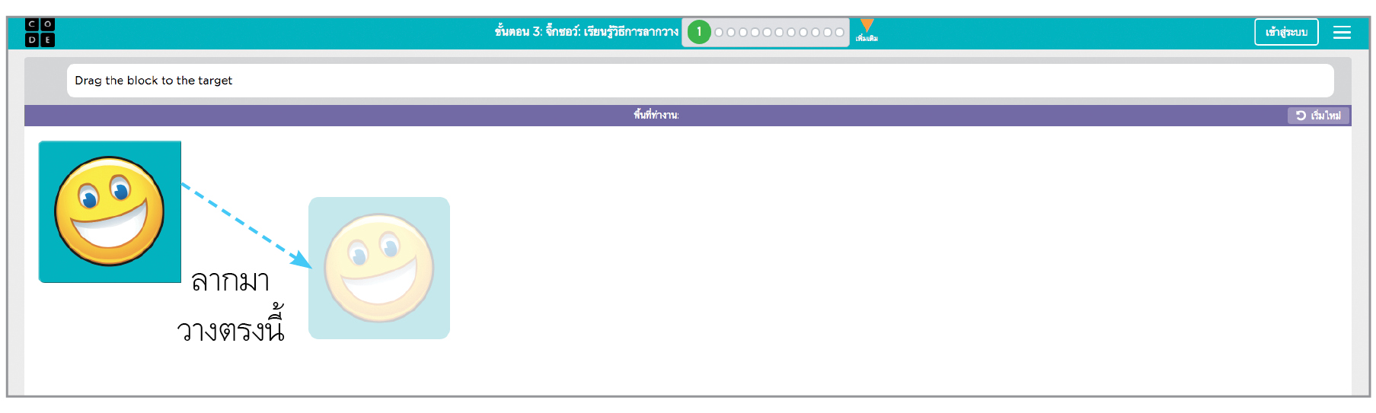
6. คลิกเมาส์ที่ภาพ ค้างไว้ แล้วลากมาวางในตำแหน่งที่ต้องการ แล้วปล่อยมือ

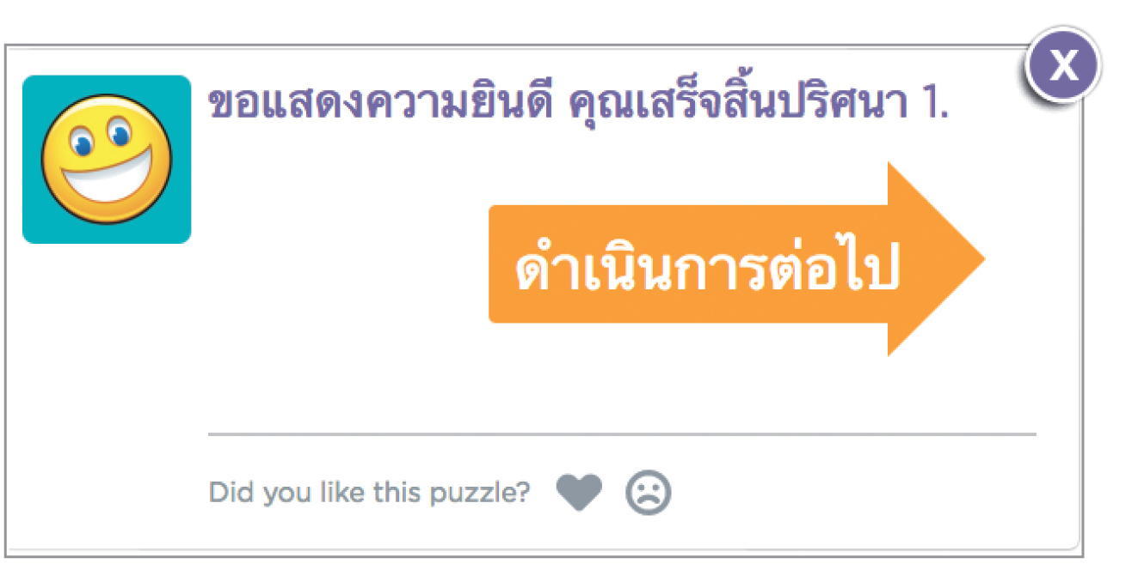
7. โปรแกรมจะปรากฏหน้าจอดังภาพ ให้คลิกเมาส์ที่ และฝึกตามคำแนะนำจนใช้เมาส์ได้คล่อง

แบบบันทึกการฝึกใช้เมาส์

1. นักเรียนพบคอร์สในการฝึกใช้เมาส์หรือไม่

ไม่พบ พบ
2. โปรแกรมแสดงหน้าจอตามคอร์สที่นักเรียนเลือกหรือไม่

ไม่แสดงตามคอร์ส แสดงตามคอร์ส
3. นักเรียนสามารถใช้เมาส์ได้คล่องหรือไม่

ไม่คล่อง คล่อง
4. ในระหว่างการใช้เมาส์ นักเรียนพบปัญหาหรือไม่ อย่างไร

ไม่พบ
พบ

• หากต้องการจัดตำแหน่งของภาพต้องคลิกเมาส์อย่างไร
(คลิกเมาส์ที่ภาพค้างไว้ แล้วลากไปวางในตำแหน่งที่ต้องการ)

• เมาส์มีความสำคัญอย่างไร
(ช่วยในการรับข้อมูลได้ง่ายและสะดวกขึ้น)

